# KARYA TULIS ILMIAH

**ASUHAN KEPERAWATAN KELUARGA DENGAN GANGGUAN SISTEM ENDOKRIN: *DIABETES MELITUS* DENGAN MASALAH UTAMA KETIDAK PATUHAN TENTANG DIIT PADA NY. M**

**DI WILAYAH KERJA UPT. PUSKESMAS PURUK CAHU**



**Oleh :**

**RESTI MAULINA, S.Kep.**

**NIM : 113063J123073**

**PROGRAM STUDI SARJANA KEPERAWATAN SEKOLAH**

**TINGGI ILMU KESEHATAN SUAKA INSAN**

**TAHUN 2024**

**ASUHAN KEPERAWATAN KELUARGA DENGAN GANGGUAN SISTEM ENDOKRIN: *DIABETES MELITUS* DENGAN MASALAH UTAMA KETIDAK PATUHAN TENTANG DIIT PADA NY. M**

**DI WILAYAH KERJA UPT. PUSKESMAS PURUK CAHU**

Diajukan sebagai salah satu syarat untuk memperoleh gelar Profesi Ners di Sekolah Tinggi Ilmu Kesehatan Suaka Insan Banjarmasin



DISUSUN OLEH:

NAMA : RESTI MAULINA, S.Kep

NIM :113063J123073

**SEKOLAH TINGGI ILMU KESEHATAN SUAKA INSAN PROGRAM STUDI ILMU KEPERAWATAN DAN PROFESI NERS**

**BANJARMASIN TAHUN 2024**

**PERNYATAAN ORISINALITAS KARYA ILMIAH AKHIR NERS**

Dengan ini saya menyatakan bahwa:

1. Karya Ilmiah Akhir Ners (KIAN) ini adalah karya tulis asli saya dan belum pernah diajukan untuk mendapatkan gelar akademik (sarjana, magister) baik di Sekolah Tinggi Ilmu Kesehatan Suaka Insan (STIKES Suaka Insan) maupun di perguruan tinggi lain.
2. Karya tulis ini adalah murni gagasan, rumusan dan penulisan penulis sendiri tanpa bantuan pihak lain, kecuali arahan tim pembimbing atau tim penguji.
3. Dalam karya tulis ini tidak terdapat karya atau pendapat yang telah ditulis atau dipublikasikan orang lain, kecuali secara tertulis dicantumkan sebagai acuan dalam naskah dengan disebutkan nama pengarang dan dicantumkan dalam daftar Pustaka.
4. Pernyataan ini saya buat dengan sesungguhnya dan apabila di kemudian hari terdapat penyimpangan dan ketidakbenaran dalam pernyataan ini, maka saya bersedia menerima sanksi akademik berupa pencabutan gelar yang telah diperoleh karena karya ini, serta sanksi lainnya sesuai dengan norma yang berlaku di perguruan tinggi ini.

|  |
| --- |
| Banjarmasin, Juli 2024  Resti Maulina, S.Kep |

**ASUHAN KEPERAWATAN KELUARGA DENGAN GANGGUAN SISTEM ENDOKRIN: *DIABETES MELITUS* DENGAN MASALAH UTAMA KETIDAK PATUHAN TENTANG DIIT PADA NY.M**

**DI WILAYAH KERJA UPT PUSKESMAS PURUK CAHU**

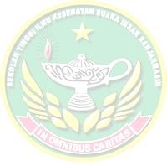

Telah Disetujui Untuk diujikan

Banjarmasin, tanggal 26 bulan Juli tahun 2024

Menyetujui;

Pembimbing,

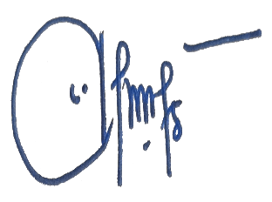

**Lucia Andi Chrismilasari, S. Kep., Ners. M.Kep**

# LEMBAR PENGESAHAN



Diajukan oleh:

NAMA : RESTI MAULINA, S.Kep

NIM: 113063J123073

Telah diujikan oleh Tim Penguji pada Ujian Sidang Stase Keperawatan Komprehensif/tanggal 26 bulan Juli tahun 2024 di Sekolah Tinggi Ilmu Kesehatan Suaka Insan Banjarmasin

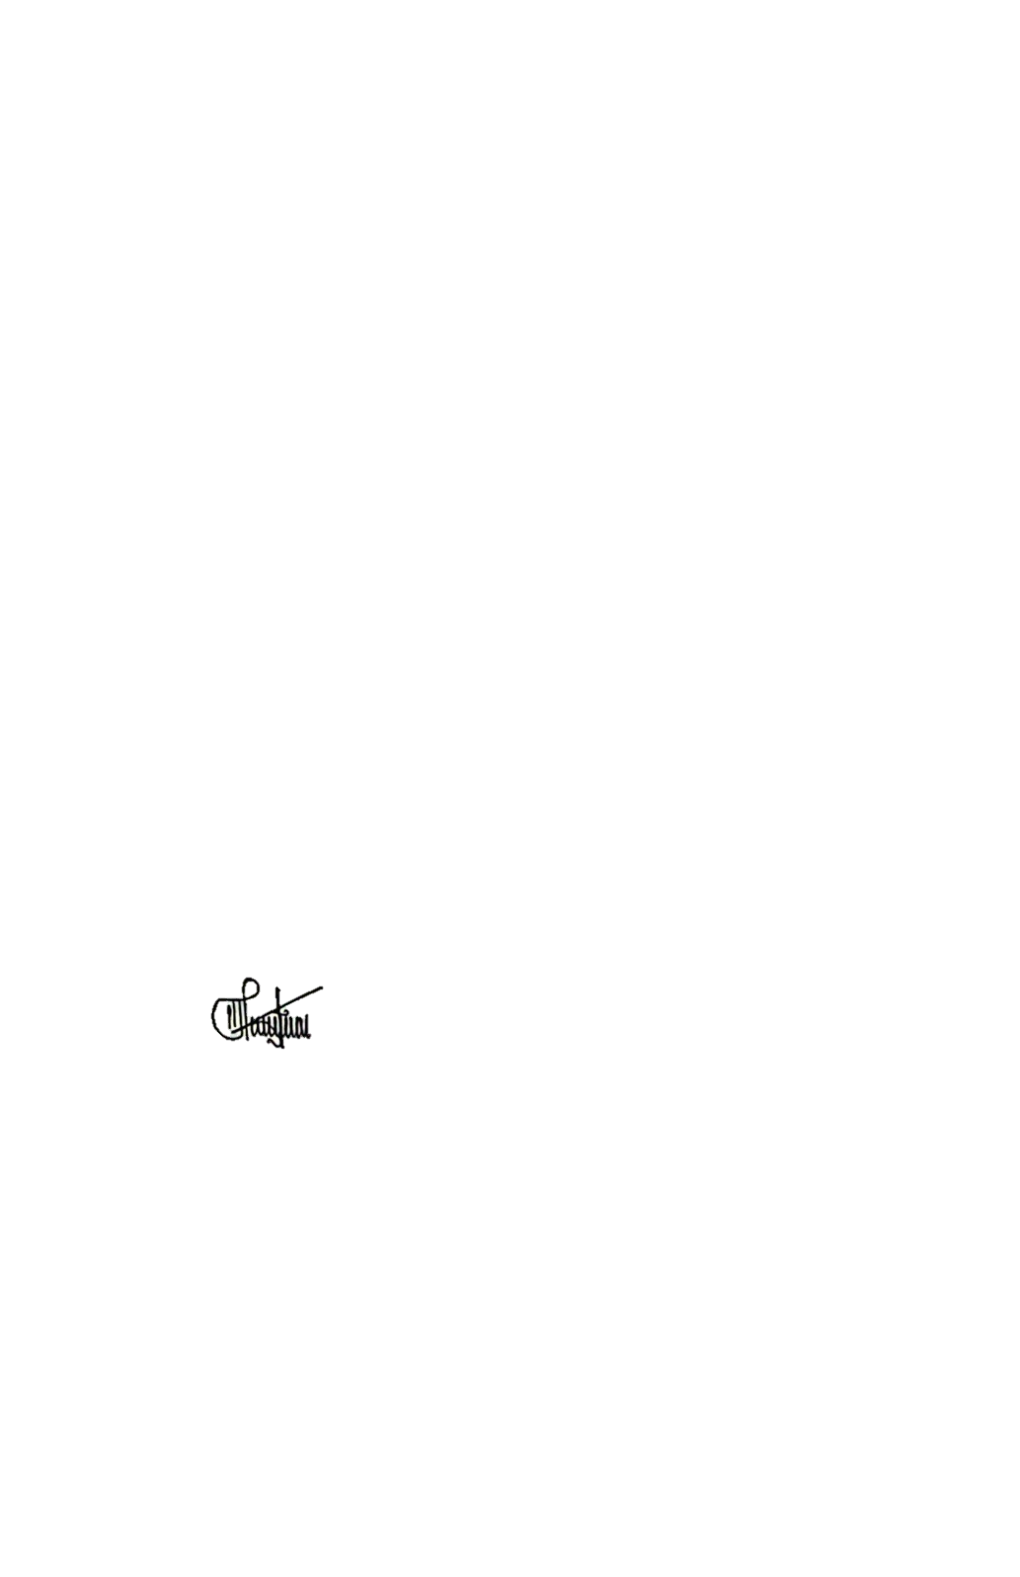Penguji I,

**Maria Silvana Dhawo, S.Kep.,Ners, MHPEd**

|  |  |
| --- | --- |
| Penguji II,    **Selly Kresna Dewi, S.Kep.,Ners, M.Kep, Sp.Kep.Mat** | Penguji III,    **Aulia Rachman, S.Kep.,Ners, M.Kep** |

****Mengesahkan;

Ketua Sekolah Tinggi Ilmu Kesehatan Suaka Insan,

**Sr. Imelda Ingir Ladjar, SPC., BSN., MHA., Ph.D**

**PENGANTAR**

Puji syukur penulis panjatkan Kehadirat Tuhan Yang Maha Esa, yang telah melimpahkan kasih dan karunia yang telah diberikan kepada saya sehingga dapat menyelesaikan Karya Tulis Ilmiah dalam rangka memenuhi syarat ujian akhir program Ners Keperawatan Stikes Suaka Insan Banjarmasin jurusan Keperawatan Dengan Judul “ Asuhan Keperawatan Pada Pasien Ny. M dengan *Diabetes Melitus* di wilayah Kerja UPT. Puskesmas Puruk Cahu “.

Pada Kesempatan ini, penulis hendaknya mengucapkan terimakasih kepada semua pihak baik materil maupun moril. Oleh karena itu, Pada kesempatan ini saya ingin mengucapkan terimakasih yang sebesar-besarnya dengan hati yang sangat tulus kepada:

1. Sr. Imelda Ingir Ladjar, SPC, BSN. MHA selaku Ketua Sekolah Tinggi Kesehatan Suaka Insan Banjarmasin.
2. Maria Silvana Dhawo. MHPed selaku wakil Ketua I sekaligus penguji I Karya Tulis Ilmiah.
3. Sr. Gertrudis Tutpai, SPC., M.Psi selaku wakil Ketua II Sekolah Tinggi Kesehatan Suaka Insan Banjarmasin.
4. Lucia Andi Chrismilasari, S.Kep Ners, M.Kep Selaku wakil ketua III sekaligus dosen pembimbing yang telah memberi bimbingan, masukan dan saran dalam Penulisan Karya Tulis Ilmiah
5. Selly Kresna Dewi, S.Kep., Ners, M.Kep., Sp.Kep Mat Selaku Penguji II Karya Tulis Ilmiah
6. Aulia Rachman, S.Kep., Ners, M.Kep Selaku Penguji III Karya Tulis Ilmiah
7. Semua Bapak/ibu Dosen Pengajar Sekolah Tinggi Ilmu Kesehatan Suaka Insan Banjarmasin.
8. dr Vidi Ganda Wisnu Putra selaku Kepala Puskesmas Puruk Cahu yang sudah memberi ijin untuk penelitian
9. Desiaty Maharani, S.Kep., Ners Selaku pembimbing Akademik yang sudah memberikan saran dan masukan dalam penulisan Karya Tulis Ilmiah
10. Orang Tua, Suami yang mendoakan dan memebrikan dukungan kepada saya
11. Teman-teman Non regular Muara Teweh dan teman-teman dari UPT puskesmas Puruk Cahu yang telah banyak memberikan dukungan kepada saya.

Akhir kata, penulis banyak menyadari bahwa dalam penulisan masih jauh dari sempurna. Penulis sangat mengharapkan Kritik dan saran yang sifatnya membangun dan berharap semoga penulisan ini dapat bermanfaat bagi penulis khususnya dan bagi pembaca pada umumnya

|  |
| --- |
| Banjarmasin, Juli 2024  Penulis |

**DAFTAR ISI**

LEMBAR PENGESAHAN i

INTISARI ii

KATA PENGANTAR v

DAFTAR ISI vii

DAFTAR TABEL ix

DAFTAR GAMBAR x

BAB I. PENDAHULUAN

* 1. Latar Belakang 1
  2. Rumusan Masalah 3
  3. Tujuan 3
  4. Manfaat Penelitian Studi Kasus 4
  5. Keaslian Penelitian 5

BAB II. TINJAUAN TEORI

1. Konsep Penyakit *Diabetes* 7
2. Konsep Neuropati Perifer 17

BAB III. GAMBARAN KASUS

1. Pengkajian 20
2. Analisa Data 21
3. Diagnosa Keperawatan 21
4. Intervensi Keperawatan 22
5. Implementasi Keperawatan 27
6. Evaluasi Keperawatan 28

BAB IV. PEMBAHASAN

1. Pengkajian 29
2. Diagnosa Keperawatan 31
3. Intervensi 34
4. Implementasi 35
5. Evaluasi 36
6. Keterbatasan Pelaksanaan 36

BAB V. PENUTUP

1. Kesimpulan 38
2. Saran. 40

DAFTAR PUSTAKA 42

LAMPIRAN-LAMPIRAN 44

**DAFTAR TABEL**

Tabel 1 Keaslian Penelitian 6

Tabel 2 Susunan Keluarga. 23

Tabel 3 Pemeriksaan fisik Ny. M 30

Tabel 4 Peniliana Pola Aktivitas dan Latihan 32

Tabel 5 Analisa Data 32

Tabel 6 Rencana Keperawatan 34

Tabel 7 Catatan Perkembangan. 35

**DAFTAR GAMBAR**

Gambar 1 Genogram Tipe Keluarga 23